INDICAÇÃO Nº 5368/2016

Sugere ao Poder Executivo Municipal que estude a possibilidade de fazer estacionamento vertical em um dos lados da Rua João Redley Buford no Centro. (Foto anexa).

Excelentíssimo Senhor Prefeito Municipal,

Nos termos do Art. 108 do Regimento Interno desta Casa de Leis, dirijo-me a Vossa Excelência para sugerir ao setor competente que estude a possibilidade de fazer estacionamento vertical em um dos lados da Rua João Redley Buford no Centro.

Justificativa:

Fomos procurados pelos comerciantes da referida rua solicitando essa providencia, pois segundo eles, veículos estacionam desordenadamente nos dois lados da via causando transtornos.

Plenário “Dr. Tancredo Neves”, em 10 de Novembro de 2016.

José Luís Fornasari

“Joi Fornasari”

Solidariedade

- Vereador -

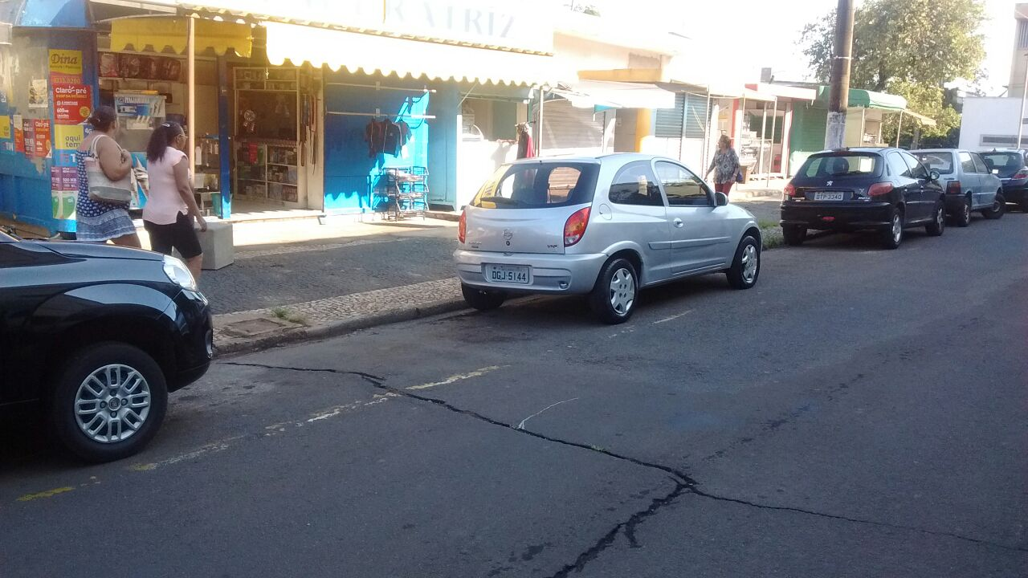

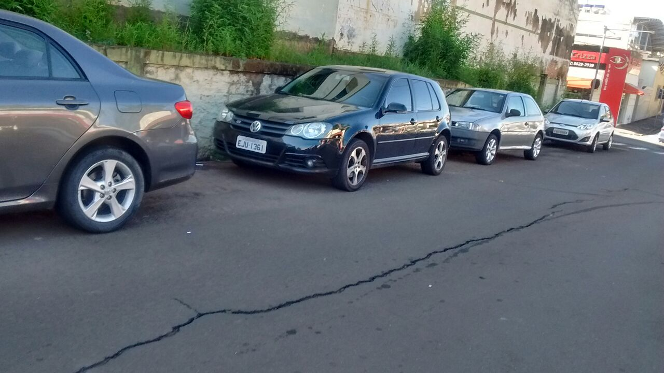

Sugere ao Poder Executivo Municipal que estude a possibilidade de fazer estacionamento vertical em um dos lados da Rua João Redley Buford no Centro.

